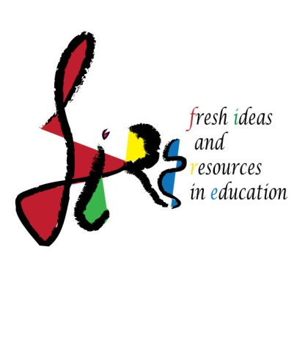

ΔΕΛΤΙΟ ΤΥΠΟΥ
Η Διεύθυνση Πρωτοβάθμιας Εκπαίδευσης Λάρισας, συμμετέχοντας στο Πρόγραμμα «Erasmus+/ Δράση ΚΑ1 – Κινητικότητα για σκοπούς επιμόρφωσης», μέσω της κοινοπραξίας των δημοτικών σχολείων της - 1^{ο} Δημοτικό Σχολείο Τυρνάβου, 4^{ο} Δημοτικό Σχολείο Τυρνάβου και 3^{ο} Δημοτικό Σχολείο Αμπελώνα - υλοποιεί το χρηματοδοτούμενο από την Ευρωπαϊκή Επιτροπή σχέδιο «F.I.R.E. (Fresh Ideas and Resources in Education)», με διάρκεια 12 μηνών από 01.09.2017 έως 31.08.2018.
Μετά την πρώτη επιμόρφωση εκπαιδευτικών, οι οποίοι μετακινήθηκαν στη Σικελία και συμμετείχαν σε κύκλο μαθημάτων με τίτλο: «Information and Communication Technology skills For Educators», ακολούθησε ο δεύτερος κύκλος επιμόρφωσης με θέμα «Integrating minority, migrant & refugee children at European schools & society» ο οποίος διοργανώθηκε από τον εκπαιδευτικό οργανισμό «ShipCon Limassol Ltd» στην Πράγα.
Οι εισηγήσεις αφορούσαν το θεωρητικό, νομικό και πρακτικό πλαίσιο προσέγγισης και ενσωμάτωσης μεταναστών και προσφύγων σε Ευρωπαϊκές χώρες, αλλά και στις Η.Π.Α, (οι επιμορφωτές ανέπτυξαν ιδιαίτερα μελέτες περίπτωσης από Ελλάδα και Τσεχία), δίνοντάς τις νέες προσεγγίσεις και πρακτικές στην ένταξη και ενσωμάτωση μειονοτήτων, μεταναστών και προσφύγων στο σχολείο και στην κοινωνία γενικότερα.
Ειδικότερα, η πρακτική εκπαίδευση περιελάμβανε μελέτη περιπτώσεων, στρατηγικές προσέγγισης, εφαρμογή του μοντέλου των έξι καπέλων σκέψης του Bono. Επίσης, σχεδιάστηκαν και υλοποιήθηκαν μεταξύ άλλων σχέδια μεθόδων ενσωμάτωσης – προσέγγισης με τη χρήση διάφορων εργαλείων και παιχνιδιών γνωριμίας όπως: «ξετυλίγοντας το κουβάρι της ιστορίας», «πάζλ εικόνων - λέξεων», «χρήση νοητικού χάρτη», «υπερπηδώντας εμπόδια» «memory and intercultural cards game».
Αποτέλεσμα των παραπάνω δύο κύκλων μαθημάτων είναι η δημιουργία ενός πρότυπου προγράμματος επιμόρφωσης, όπου τα σχολεία της κοινοπραξίας λειτουργώντας πιλοτικά και πολλαπλασιαστικά για τα υπόλοιπα σχολεία της Διεύθυνσης Πρωτοβάθμιας Εκπαίδευσης Λάρισας, θα υλοποιήσουν σειρά επιμορφώσεων από τον Φεβρουάριο του 2018, στο πλαίσιο των στόχων του F.I.R.E..
Παράλληλα με την απόκτηση διεθνούς εμπειρίας στο στρατηγικό σχεδιασμό και την υλοποίηση ευρωπαϊκών προγραμμάτων, με επίκεντρο το μαθητή, τις ικανότητες και δεξιότητές του και στόχευση στην αύξηση της εμπιστοσύνης εκπαιδευτικών, αλλά και μαθητών στον εαυτό τους, ενισχύθηκε η συμμετοχή, η συνεργασία η ανταλλαγή εμπειριών με εκπαιδευτικούς, επιστήμονες και επαγγελματίες διαφόρων ειδικοτήτων και αντικειμένων από πληθώρα ευρωπαϊκών χωρών, στη διάρκεια των δύο επιμορφώσεων σε Σικελία και Πράγα, θέτοντας τις βάσεις μελλοντικών διεθνών συνεργασιών.

